Информация об образцах продовольственных товаров,
в отношении которых выявлено несоответствие установленным требованиям
федерального законодательства, по состоянию
на 11 июля 2018 года *

№ п/п | Наименование образца продукции | Производитель | Заключение
1. | Масло сладко-сливочное «Крестьянское» несоленое высший сорт м.д.жира 72,5%  ГОСТ 32261-2013  Дата выработки: 20.05.2018 г. | ОАО «Оршанский молочный комбинат»  Республика Беларусь, Витебская обл.,  г. Орша, ул.1 Мая, д. 79 | По жирно-кислотному составу не соответствует молочному жиру
2. | Масло сладко-сливочное «Крестьянское» несоленое высший сорт м.д.жира 72,5%  ГОСТ 32261-2013  Дата выработки: 04.06.2018 г. | ООО "ТОРГОВЫЙ ДОМ "ПРОВИАНТ", РФ, Московская обл.. Ленинский р-н, г. Видное, ул. Школьная, д. 79А | По жирно-кислотному составу не соответствует молочному жиру
3. | Консервы мясные кусковые стерилизованные «Говядина тушеная высший сорт»  ГОСТ 32125-2013  Дата выработки: 23.05.2017 г. | ПО «ЛУЖСКИЙ КОНСЕРВНЫЙ ЗАВОД», РФ, Ленинградская обл., Лужский р-н, г. Луга, Ленинградское шоссе, д. 18А | По наличию растительных добавок углеводной природы не соответствует требованиям ГОСТ 32125-2013
4. | Мясной продукт категории Б охлажденный колбасное изделие вареное Сардельки Свиные  ГОСТ Р 52196-2011  Дата выработки: 07.06.2018 г. | ООО "МПК ЧЕРНЫШЕВОЙ", РФ, Липецкая обл., Грязинский р-н, с.Казинка, ул. Октябрьская, д. 19/1 | По наличию растительных белковых добавок не соответствует требованиям ГОСТ Р 52196-2011

* - по результатам лабораторных испытаний
№1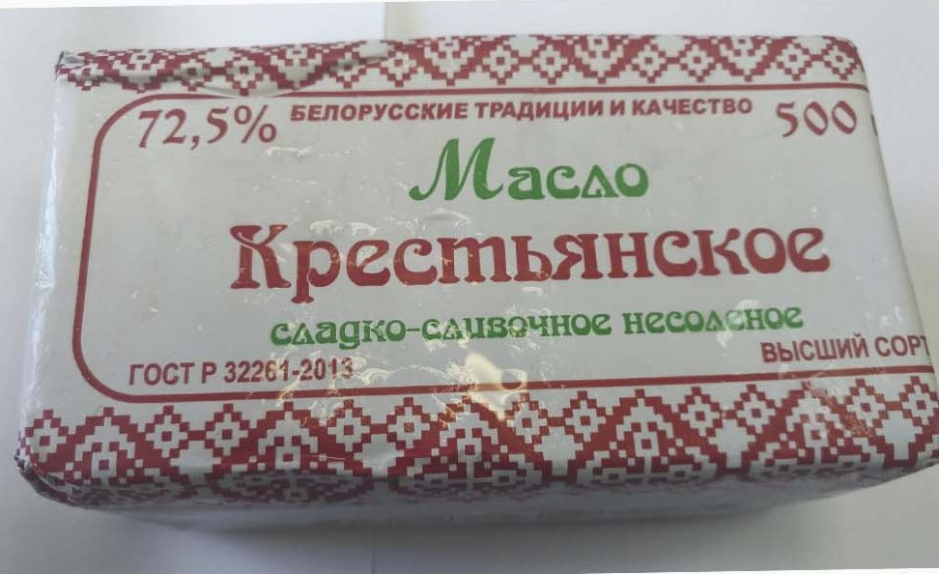 №2.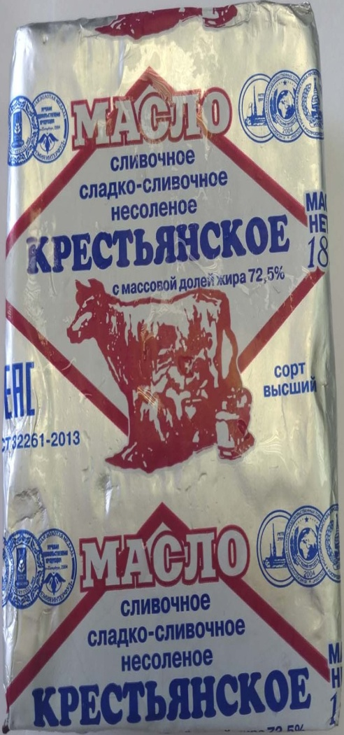 №3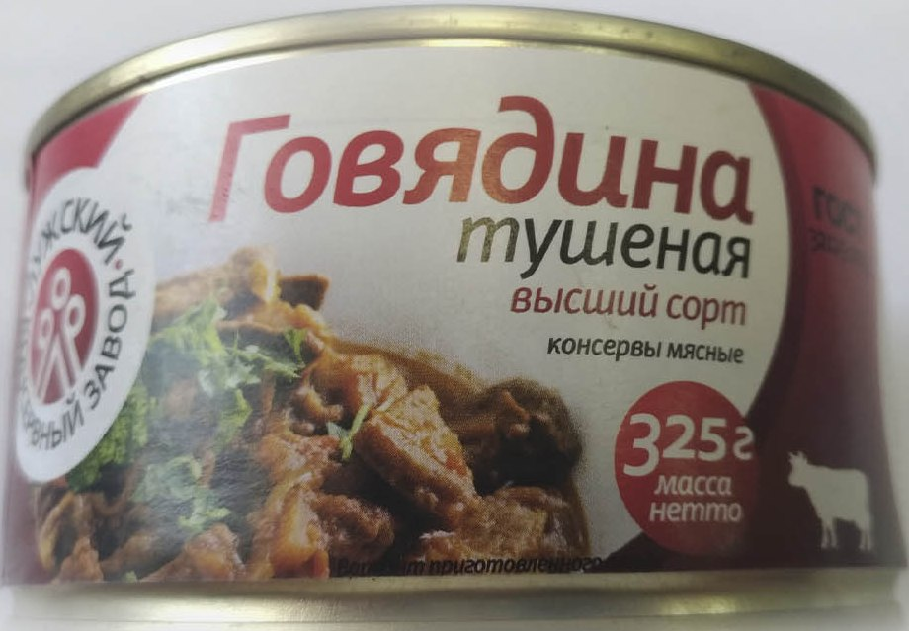
№4 